B&R unterstützt Kinderkrebshilfe Oberösterreich
Gemeinnütziger Verein hilft Familien im Kampf gegen den Krebs
Mehr als 300 Kinder erkranken in Österreich jährlich an Krebs. Die Krankheit verändert schlagartig das Leben der Kinder und ihrer Familien. Die Oberösterreichische Kinderkrebshilfe leistet Hilfestellung in seelischen wie in sozialen Angelegenheiten, informiert über gesetzliche Förderungen und greift den betroffenen Familien finanziell unter die Arme. Mit einer Spende von 2.000 Euro unterstützt der Automatisierungsspezialist B&R aus Eggelsberg zum wiederholten Male die Arbeit der gemeinnützigen Einrichtung.

Seit 1988 bemüht sich die Oberösterreichische Kinderkrebshilfe, die Situation krebskranker Kinder und ihrer Familien zu verbessern. „Die Mitglieder der Kinderkrebshilfe sind jeden Tag im Krankenhaus und kümmern sich um die erkrankten Kinder und ihre Angehörigen. Zudem entlastet der gemeinnützige Verein die betroffenen Familien finanziell“, sagte B&R-Personalleiterin Claudia Ludwig bei der Übergabe des Spendenschecks. „Dieses Engagement wollen wir mit unserer Spende unterstützen.“
Mit Rat und Tat zur Seite stehen
Die Oberösterreichische Kinderkrebshilfe ist eine Anlaufstelle für betroffene Familien, gibt Auskünfte und Ratschläge und springt ein, wenn die finanzielle Last zu groß wird. Der gemeinnützige Verein übernimmt sämtliche anfallenden Kosten aus der Therapie und bezuschusst unter anderem Medikamente sowie Auslandstherapien. Da meist ein Elternteil seine Arbeitsleistung reduzieren muss, um mehr Zeit für die Betreuung des Kindes zu haben, hilft der Verein auch bei Verdiensteinbußen. Für Eltern und Geschwister wird es so möglich, in dieser schwierigen Zeit in der Nähe des erkrankten Familienmitgliedes zu sein.

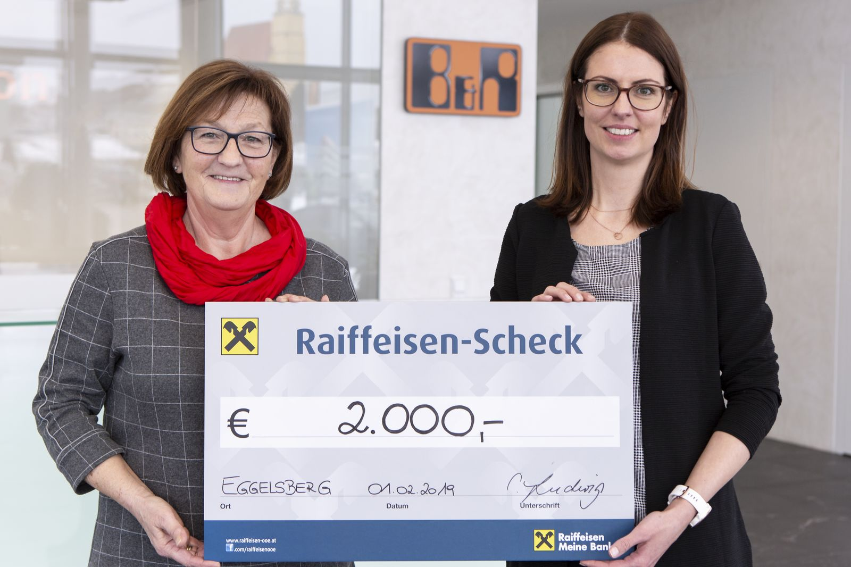
B&R-Personalleiterin Claudia Ludwig (rechts) überreicht einen Spendenscheck an Johanna Hauder von der Kinderkrebshilfe Oberösterreich.

Über B&R
B&R, eine Division des ABB-Konzerns, ist ein weltweit führendes Unternehmen der industriellen Automatisierung mit Hauptsitz in Österreich. Als Branchenführer kombiniert B&R modernste Technologien mit fortschrittlichem Engineering. B&R bietet Kunden aus den unterschiedlichsten Branchen perfekte Gesamtlösungen in den Bereichen Maschinen- und Fabrikautomatisierung, Antriebs- und Steuerungstechnik, Visualisierung und integrierte Sicherheitstechnik. Lösungen für die Kommunikation im Industrial IoT - allen voran OPC UA, POWERLINK und der offene Standard openSAFETY - runden das Leistungsportfolio von B&R ab. Die Software-Entwicklungsumgebung Automation Studio ist wegweisend für zukunftsorientiertes Engineering. Mit innovativen Lösungen setzt B&R neue Standards in der Automatisierungswelt, hilft Prozesse zu vereinfachen und übertrifft Kundenerwartungen.
Weitere Informationen finden Sie unter www.br-automation.com

